

FACULDADE FASIPE CUIABÁ CURSO DE ODONTOLOGIA
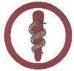

GABRIELLY EDUARDA ARRUDA DOS SANTOS
YAGO KOBAYASHI DE SOUZA

ESTÁGIO SUPERVISIONADO MULTIPROFISSIONAL lII

Cuiabá – MT 2025/2

GABRIELLY EDUARDA ARRUDA DOS SANTOS
YAGO KOBAYASHI DE SOUZA

ESTÁGIO SUPERVISIONADO MULTIPROFISSIONAL lII

Relatório Final de Estágio Supervisionado em Odontologia
Prof. Supervisor: Francisnele M.
de Aquino Fraporti

Cuiabá – MT 2025/2

SUMÁRIO
FICHA DE AVALIAÇÃO Gabrielly E 07
FICHA DE AVALIAÇÃO Yago 09
INSTRUMENTO DE AVALIAÇÃO INDIVIDUAL Gabrielly E 17
INSTRUMENTO DE AVALIAÇÃO INDIVIDUAL Yago 21
AUTOAVALIAÇÃO Gabrielly E 28
AUTOAVALIAÇÃO Yago 30
INTRODUÇÃO 32
RELATÓRIO DIÁRIO 07/08/2025 35
RELATÓRIO DIÁRIO 19/08/2025 36
RELATÓRIO DIÁRIO 02/09/2025 34
RELATÓRIO DIÁRIO 09/09/2025 36
RELATÓRIO DIÁRIO 23/09/2025 37
RELATÓRIO DIÁRIO 30/09/2025 38
RELATÓRIO DIÁRIO 07/10/2025 42
RELATÓRIO DIÁRIO 14/10/2025 44
RELATÓRIO DIÁRIO 04/11/2025 46
RELATÓRIO DIÁRIO 18/11/2025 47
RELATÓRIO DIÁRIO 29/11/2025
ANEXOS

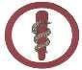

ESTAGIÁRIO
ESTÁGIO SUPERVISIONADO MULTIPROFISSIONAL IIl

NOME:

RA:
CURSO:
TELEFONE (contato):
INSTITUIÇÃO CONCEDENTE:

PROFESSOR SUPERVISOR:
DISCIPLINA:

DATA DE INÍCIO:07/082025
DATA DE TÉRMINO: 02/12/2025

HORÁRIO DE ESTÁGIO: () Matutino (X) Vespertino ( ) Noturno
ODONTOLOGIA
FICHA DE AVALIAÇÃO FINAL
GABRIELLY EDUARDA ARRUDA DOS SANTOS 63292

(65)98411-0354

FACULDADE FASIPE CPA
FRANCISNELE MARIA AQUINO FRAPORTI
ESTÁGIO SUPERVISIONADO MULTIPROFISSIONAL IIl

INSTRUMENTO DE AVALIAÇÃO
Preenchimento exclusivo do professor | Avaliações | Notas
Preenchimento exclusivo do professor | Entrega do relatório final (0-1,0)
Preenchimento exclusivo do professor | Avaliação do conteúdo do relatório final (0-4,0)
Preenchimento exclusivo do professor | Apresentação do relatório final (0-2,0)
Preenchimento exclusivo do professor | Autoavaliação (0-1,0)
Preenchimento exclusivo do professor | Avaliação supervisionada/Participação e presença nas atividades (0-2,0)
Preenchimento exclusivo do professor | Nota Final:
Aprovado ( ) Reprovado ( )

Docente
FRANCISNELE MARIA AQUINO FRAPORTI
Discente
GABRIELLY EDUARDA ARRUDA DOS SANTOS

ESTÁGIO SUPERVISIONADO MULTIPROFISSIONAL IIl
FICHA DE AVALIAÇÃO FINAL

ESTAGIÁRIO
R.A.:

NOME:

CURSO:
INSTITUIÇÃO CONCEDENTE:
PROFESSOR SUPERVISOR:
DISCIPLINA:

DATA DE INÍCIO:07/08//2025 DATA DE TÉRMINO: 02/12/2025
HORÁRIO DE ESTÁGIO: () Matutino (X) Vespertino ( ) Noturno
FACULDADE FASIPE CPA
TELEFONE (contato):

ODONTOLOGIA
RA: 59086
YAGO KOBAYASHI DE SOUZA
65 99356-7040

FRANCISNELE MARIA AQUINO FRAPORTI
ESTÁGIO SUPERVISIONADO MULTIPROFISSIONAL IIl

INSTRUMENTO DE AVALIAÇÃO
Preenchimento exclusivo do professor | Avaliações | Notas
Preenchimento exclusivo do professor | Entrega do relatório final (0-1,0)
Preenchimento exclusivo do professor | Avaliação do conteúdo do relatório final (0-4,0)
Preenchimento exclusivo do professor | Apresentação do relatório final (0-2,0)
Preenchimento exclusivo do professor | Autoavaliação (0-1,0)
Preenchimento exclusivo do professor | Avaliação supervisionada/Participação e presença nas atividades (0-2,0)
Preenchimento exclusivo do professor | Nota Final:
Aprovado ( ) Reprovado ( )

Docente
FRANCISNELE MARIA AQUINO FRAPORTI
Discente
YAGO KOBAYASHI DE SOUZA

FASIPE ODONTOLOGIA
ESTÁGIO SUPERVISIONADO MULTIPROFISSIONAL IIl INSTRUMENTO DE AVALIAÇÃO INDIVIDUAL
NOME: GABRIELLY EDUARDA ARRUDA DOS SANTOS
SEMESTRE: 10º TURMA: NOTURNO LOCAL: FACULDADE FASIPE CPA PERÍODO: VESPERTINO
PROFESSOR: FRANCISNELE MARIA AQUINO FRAPORTI
1ª PARTE – PESO 6 | NOTA
37. Apresenta-se uniformizado conforme exigências da FASIPE (roupa branca, sapato branco fechado, sem adornos, avental branco com manga longa) e portando material necessário. Comportamento profissional e zelo pessoal.
38. Apresenta-se nos horários estabelecidos, sem atrasos.
Pontualidade/assiduidade
39. Demonstra conhecimento em todas as fases de seu trabalho. Conhecimento
40. Demonstra capacidade de ações para solução de problemas imediatos e futuros. Iniciativa
41. Trabalha com cuidado e assume suas ações junto ao paciente e equipe.
Destreza manual e Responsabilidade.
42. Obedece à sequência de ações, avalia e atualiza as mesmas. Atenção com a educação permanente.
43. Realiza registros das ações diárias de forma clara, objetiva e científica. Atualiza os impressos da instituição. Organização e atualização.
44. Planeja as atividades de forma racional e ordenada, através de plano diário. Estabelece critérios de atuação na assistência, pela avaliação de fatos e situações. Analisa alternativas e decide corretamente. Realiza pessoalmente parte do plano. Planejamento, prioridade.
45. Promove educação em saúde, prevenção e autocuidado. Educação ao Paciente, comunicação.
46. Acolhe e estabelece vínculos com os pacientes. Acolhimento e humanização.
47. Estabelece vínculo com a equipe/colega. Trabalho em equipe.
48. Estabelece correlação dos determinantes de saúde/doença. Observação.
2ª PARTE – PESO 1 | NOTA

AUTOAVALIAÇÃO DO ALUNO (o aluno deverá fazer uma autoavaliação, que será anexada ao final do relatório e neste setor colocará uma nota de 0 a 1 ponto)
3ª PARTE – PESO 3 | NOTA
19. Aproveita situações oportunizadas para o crescimento. Observação.
20. Possui capacidade de adaptação a novas situações. Julgamento ético próprio. Compreensão para perceber e aceitar novas ideias. Mantém comportamento estável. Estabilidade emocional.
21. Capacidade para relacionar-se com a equipe, paciente e familiares, propiciando um clima de confiança, cordialidade e respeito. Relacionamento com equipe profissional.
22. Capacidade para relacionar-se com professores, monitores e colegas, propiciando um clima de confiança, cordialidade e respeito. Relacionamento com professor e colegas.
23. Capacidade de tomar decisões que assegurem a execução do plano.
Segurança.
24. Capacidade de ajustamento e integração a situações novas. Capacidade de improvisar.
RESULTADO FINAL
DE ACORDO
Data: / /

Coordenador(a) do Curso de Odontologia
Data: / /

Professor(a) Supervisor(a)
Data: / /

Aluno(a) Estagiário(a)

FASIPE ODONTOLOGIA
ESTÁGIO SUPERVISIONADO MULTIPROFISSIONAL IIl INSTRUMENTO DE AVALIAÇÃO INDIVIDUAL
NOME: YAGO KOBAYASHI DE SOUZA SEMESTRE: 10º TURMA: NOTURNO LOCAL: FACULDADE FASIPE CPA PERÍODO: VESPERTINO
PROFESSOR: FRANCISNELE MARIA AQUINO FRAPORTI
1ª PARTE – PESO 6 | NOTA
49. Apresenta-se uniformizado conforme exigências da FASIPE (roupa branca, sapato branco fechado, sem adornos, avental branco com manga longa) e portando material necessário. Comportamento profissional e zelo pessoal.
50. Apresenta-se nos horários estabelecidos, sem atrasos.
Pontualidade/assiduidade
51. Demonstra conhecimento em todas as fases de seu trabalho. Conhecimento
52. Demonstra capacidade de ações para solução de problemas imediatos e futuros. Iniciativa
53. Trabalha com cuidado e assume suas ações junto ao paciente e equipe.
Destreza manual e Responsabilidade.
54. Obedece à sequência de ações, avalia e atualiza as mesmas. Atenção com a educação permanente.
55. Realiza registros das ações diárias de forma clara, objetiva e científica. Atualiza os impressos da instituição. Organização e atualização.
56. Planeja as atividades de forma racional e ordenada, através de plano diário. Estabelece critérios de atuação na assistência, pela avaliação de fatos e situações. Analisa alternativas e decide corretamente. Realiza pessoalmente parte do plano. Planejamento, prioridade.
57. Promove educação em saúde, prevenção e autocuidado. Educação ao Paciente, comunicação.
58. Acolhe e estabelece vínculos com os pacientes. Acolhimento e humanização.
59. Estabelece vínculo com a equipe/colega. Trabalho em equipe.
60. Estabelece correlação dos determinantes de saúde/doença. Observação.
2ª PARTE – PESO 1 | NOTA

AUTOAVALIAÇÃO DO ALUNO (o aluno deverá fazer uma autoavaliação, que será anexada ao final do relatório e neste setor colocará uma nota de 0 a 1 ponto)
3ª PARTE – PESO 3 | NOTA
25. Aproveita situações oportunizadas para o crescimento. Observação.
26. Possui capacidade de adaptação a novas situações. Julgamento ético próprio. Compreensão para perceber e aceitar novas ideias. Mantém comportamento estável. Estabilidade emocional.
27. Capacidade para relacionar-se com a equipe, paciente e familiares, propiciando um clima de confiança, cordialidade e respeito. Relacionamento com equipe profissional.
28. Capacidade para relacionar-se com professores, monitores e colegas, propiciando um clima de confiança, cordialidade e respeito. Relacionamento com professor e colegas.
29. Capacidade de tomar decisões que assegurem a execução do plano.
Segurança.
30. Capacidade de ajustamento e integração a situações novas. Capacidade de improvisar.
RESULTADO FINAL
DE ACORDO
Data: / /

Coordenador(a) do Curso de Odontologia
Data: / /

Professor(a) Supervisor(a)
Data: / /

Aluno(a) Estagiário(a)

ESTÁGIO SUPERVISIONADO MULTIPROFISSIONAL Ill
INSTRUMENTO DE AUTOAVALIAÇÃO NOME: GABRIELLY EDUARDA ARRUDA DOS SANTOS
SEMESTRE: 10º
TURMA: NOTURNO
LOCAL: FACULDADE FASIPE CPA PERÍODO: VESPERTINO
PROFESSOR: FRANCISNELE MARIA AQUINO FRAPORTI NOTA: 1
O estágio multiprofissional Ill foi de grande aprendizado para mim, onde pude atender e fazer procedimentos em diversos perfis de pacientes e casos clínicos diferentes. Sob a supervisão da professora Fran, pude desenvolver e aprimorar minhas habilidades clínicas, além de aprofundar meu entendimento sobre a importância da saúde bucal na autoestima e bem-estar dos pacientes. Sou grata a Professora Francisnele por seus ensinamentos e por compartilhar seu vasto conhecimento. Saio do estágio multiprofissional transforma tanto profissionalmente quanto de modo pessoal.

FASIPE ODONTOLOGIA
ESTÁGIO SUPERVISIONADO MULTIDISCIPLINAR Ill INSTRUMENTO DE AUTOAVALIAÇÃO
NOME: YAGO KOBAYASHI DE SOUZA SEMESTRE: 10º TURMA: NOTURNO LOCAL: FACULDADE FASIPE CUIABÁ PERÍODO: VESPERTINO
PROFESSOR: FRANCISNELE MARIA AQUINO FRAPORTI NOTA: 1

O estágio multidisciplinar em Odontologia constitui uma etapa essencial para o desenvolvimento acadêmico, permitindo ao estudante aplicar e consolidar os conhecimentos adquiridos ao longo da formação. Por meio da vivência clínica, o discente demonstra habilidades motoras, destreza técnica e capacidade de atuação no ambiente bucal. Este relatório tem como objetivo avaliar o estágio odontológico realizado na Faculdade Fasipe CPA, em Cuiabá, por meio de uma análise qualitativa e quantitativa dos procedimentos executados, bem como dos atendimentos prestados. Além disso, busca-se examinar a qualidade das atividades desenvolvidas pelos alunos do 10º semestre, abrangendo as diversas especialidades odontológicas contempladas durante o período de estágio multidisciplinar.
FASIPE ODONTOLOGIA
ESTÁGIO SUPERVISIONADO MULTIPROFISSIONAL Ill

INTRODUÇÃO

O estágio constitui uma etapa prática essencial, funcionando como ponte entre a formação acadêmica e o exercício profissional. A legislação o define como um ato educativo supervisionado, realizado em ambiente de trabalho, cujo propósito é preparar o estudante do ensino superior para assumir atribuições profissionais e também para o exercício pleno da cidadania (FONSECA; JUNQUEIRA; DE ARAÚJO et al., 2018).

No contexto da saúde, o estágio supervisionado assume papel determinante na formação, pois possibilita ao aluno aplicar, na prática clínica, os conhecimentos construídos durante as disciplinas teóricas. Essa experiência promove uma aproximação efetiva entre academia e sociedade, contribuindo para que o estudante desenvolva segurança, autonomia e capacidade de interação com a comunidade (PESSOA; DE CASTRO; DE MORAIS FREITAS et al., 2018).

Historicamente, a Odontologia sempre direcionou sua atuação para o domínio técnico, para o diagnóstico e manejo das patologias bucais e para a prática clínica especializada. No cenário contemporâneo, porém, destaca-se o desafio de integrar esse conhecimento à realidade brasileira, considerando os aspectos sociais, econômicos e culturais que influenciam diretamente a saúde bucal da população (DOS SANTOS; DE SOUZA; DE MELO et al., 2018).

OBJETIVOS GERAIS:

- Formar profissionais com visão humanista, ética e reflexiva, capazes de atuar em todos os níveis de atenção à saúde, contribuindo para a transformação social por meio de práticas responsáveis e integradas.
- Oferecer experiências concretas da prática odontológica em saúde coletiva, enfatizando conteúdos essenciais ao desenvolvimento dos discentes.
- Favorecer a integração do estudante com as realidades socioeconômicas, culturais e profissionais da região, ampliando sua compreensão sobre o contexto no qual irá atuar.

OBJETIVOS ESPECÍFICOS:

- Realizar uma análise crítica da prática odontológica, identificando limitações existentes e propondo medidas adequadas dentro do contexto da atenção à saúde bucal.
- Possibilitar a aplicação dos conhecimentos teóricos e práticos adquiridos ao longo do curso, fortalecendo competências e habilidades fundamentais para o exercício profissional.
- Desenvolver atividades de aprendizagem sociocultural, por meio da participação em situações reais de vida e de trabalho.
- Capacitar o estudante para compreender, analisar, interagir e intervir de forma consciente e responsável na realidade que compõe sua formação profissional.
- Promover treinamentos que integrem conteúdos teóricos aos procedimentos práticos nas diversas áreas da Odontologia, complementando a formação acadêmica.
- Oferecer experiências que aproximem o aluno dos serviços de regulação e/ou gestão em saúde.
- Viabilizar oportunidades que permitam ao estudante desenvolver competências relacionadas ao planejamento e organização das atividades profissionais.
REFERÊNCIAS BIBLIOGRÁFICAS

DOS SANTOS, E. F., DE SOUZA, F. B., DE MELO DANTAS, M. M. C., JAMELLI, S. R.,
DE AMORIM Carvalho, E. J. Estágios curriculares de Odontologia nos serviços públicos de saúde após as Diretrizes Curriculares Nacionais de 2002. Revista da ABENO, 18(4), 31-39, 2018.
FONSÊCA, G. S., JUNQUEIRA, S. R., DE ARAÚJO, M. E., BOTAZZO, C.
Modelo lógico-
ideal para o estágio curricular supervisionado: a educação pelo trabalho na formação Odontológica. Revista da ABENO, 15(2), 2-11, 2015.

PESSOA, T. R. R. F., DE CASTRO, R. D., DE MORAIS FREITAS, C. H. S.,
DA SILVA
REICHERT, A. P., FORTE, F. D. S. Formação em Odontologia e os estágios supervisionados em serviços públicos de saúde: percepções e vivências de estudantes. Revista da ABENO, 18(2), 144-145, 2018.
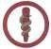




ESTÁGIO SUPERVISIONADO MULTIPROFISSIONAL II RELATÓRIO DE PRÁTICAS

ESTAGIÁRIOS
DATA DE INÍCIO: 07/08/2025 DATA DE TÉRMINO: 02/12/2025

HORÁRIO DE ESTÁGIO: () Matutino (x) Vespertino ( ) Noturno
DISCIPLINA: ESTÁGIO SUPERVISIONADO lll

Nome: | Registro acadêmico: | Telefone:
GABRIELLY EUARDA ARRRUDA DOS SANTOS | 63292 | (65)98411-0354
YAGO KOBAYASHI DE SOUZA | 59086 | (65) 99356-7040

DATA | ATIVIDADES DESENVOLVIDAS

07/08/2025 | No dia 07/08/2025, a turma se reuniu na sala de aula da Fasipe CPA toda a turma do 9° e 10° semestre para orientações referente ao horário de atendimento, procedimentos permitidos e sobre os materiais necessários para cumprimento do estágio multiprofissional na clinica da fasipe

19/08/2025 | Foi realizada uma restauração classe II do elemento 24 em resina composta cor A3, na qual utilizamos materiais como matriz, porta matriz, algodão, ácido, adesivo, fotolimerizador, resina composta e por fim foi realizado todo acabamento e polimento da restauração.  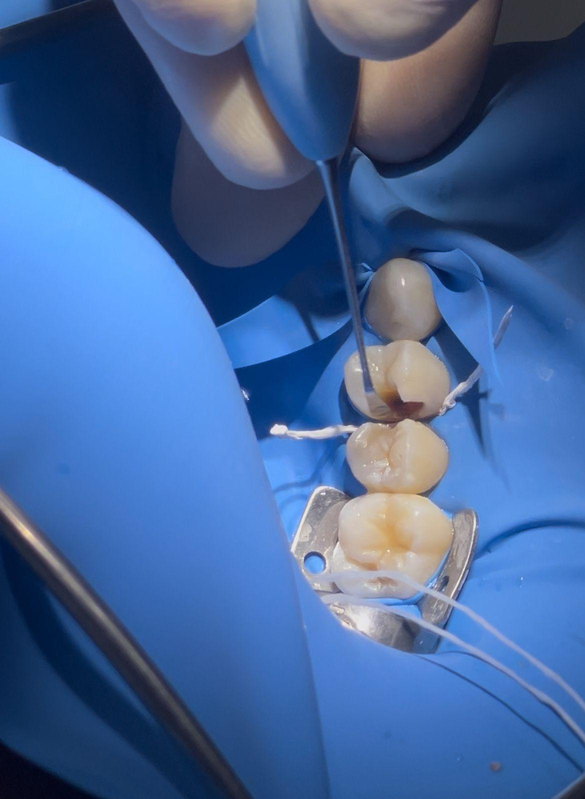

04/09/2025 | Neste estágio foi realizada a extração do paciente Caio, na qual foi preparado todo o box para a cirurgia, sendo realizada a remoção das raízes residuais que o paciente No dia 28/02/2025, a turma se reuniu na sala de aula da Fasipe CPA toda a turma do 9° e 10° semestre para orientações referente ao horário de atendimento, procedimentos permitidos e sobre os materiais necessários para cumprimento do estágio multiprofissional na clinica da fasipe  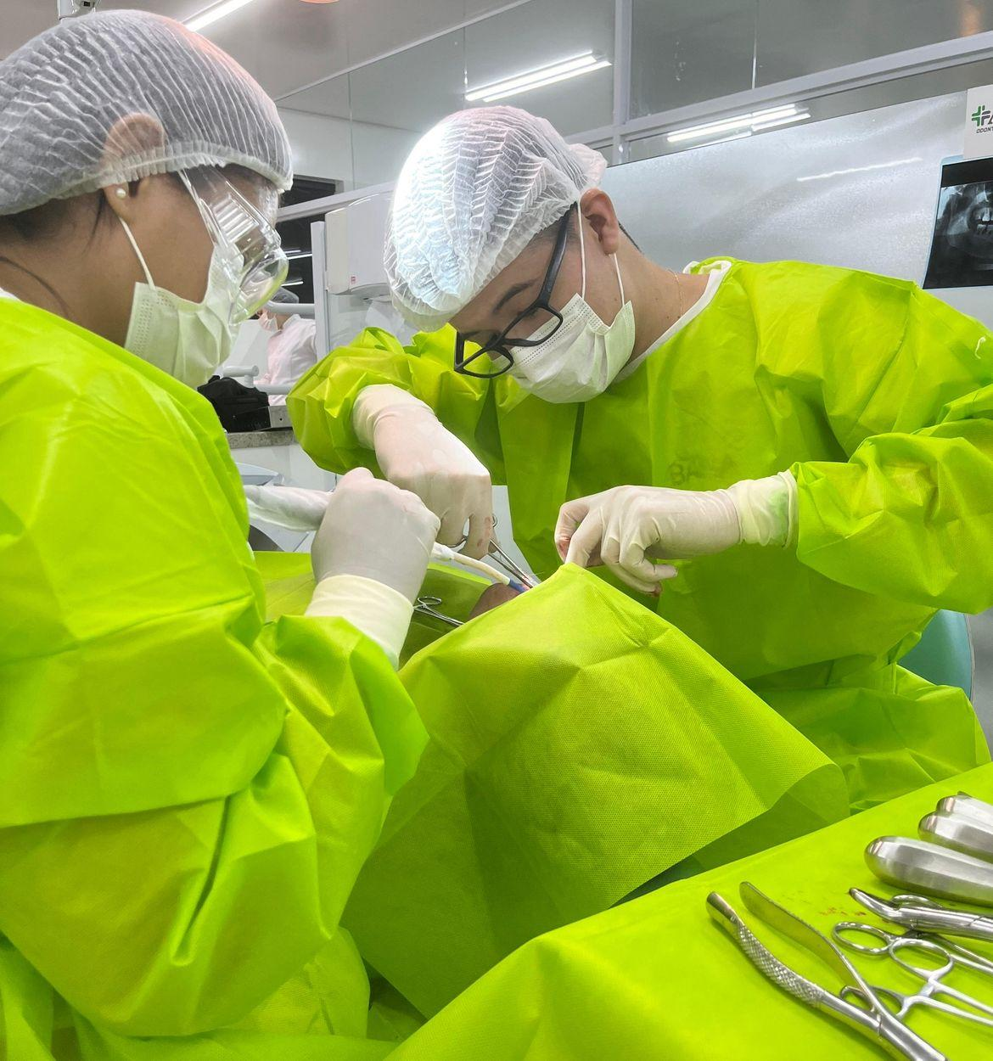
09/09/2025 | 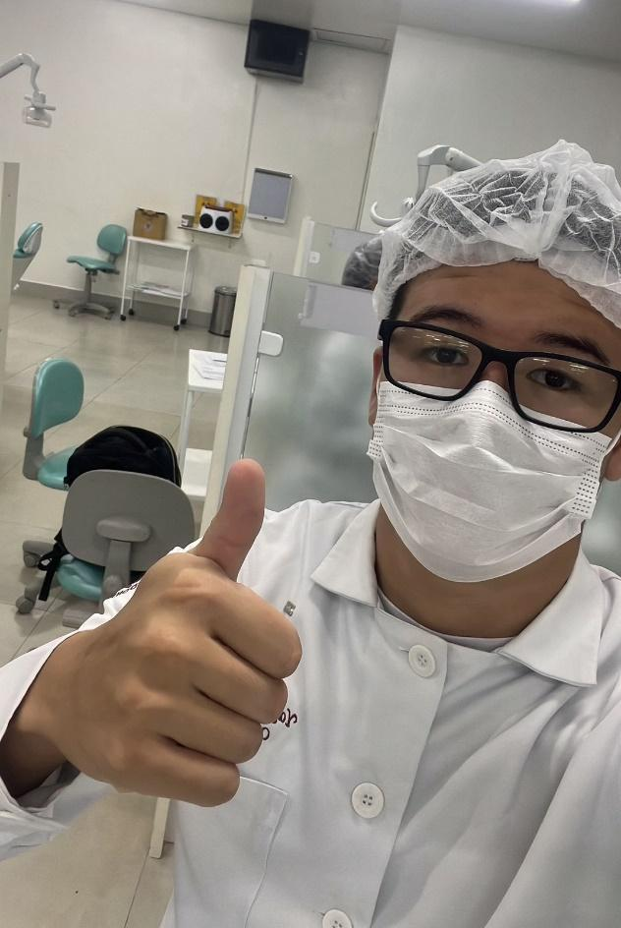  Foi realizado o retorno do paciente Caio para verificamos como ele estava após a cirurgia e fazer a remoção de pontos, notamos uma otima cicatrização e liberação do paciente, em seguida foi realizada uma profilaxia no paciente com ultrassom, curetas para remoção de tártaros e placas, para dar polimento foi utilizada a escova de Robson juntamente com pasta profilática.

23/09/2025 | Neste estágio realizamos o procedimento de restauração, no elemento 16, no qual era classificado com classe 1, foi removida a carie, feito o preparo para devolver a anatomia e colocar material restaurador, no qual foi realizado o forramento com ionômero e logo após a inserção da resina composta na cor A2, finalizando com ajustes e polimento.  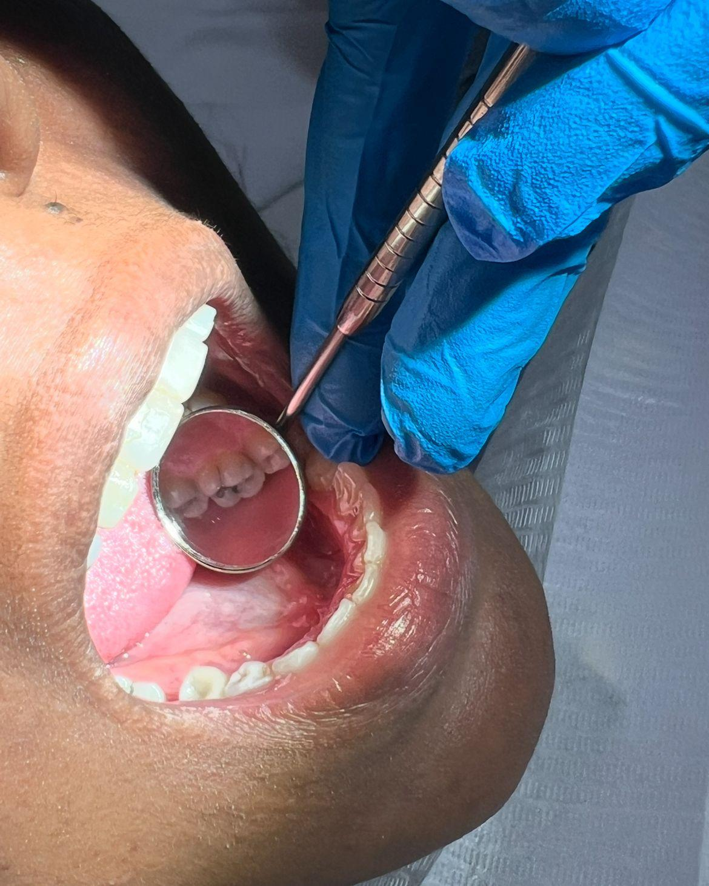

30/09/2025 | Foi realizada uma restauração classe II do elemento 65 com CIV, em uma criança, na qual nosso maior objetivo era manter esse dente em boca por mais tempo, até que o permanente venha.  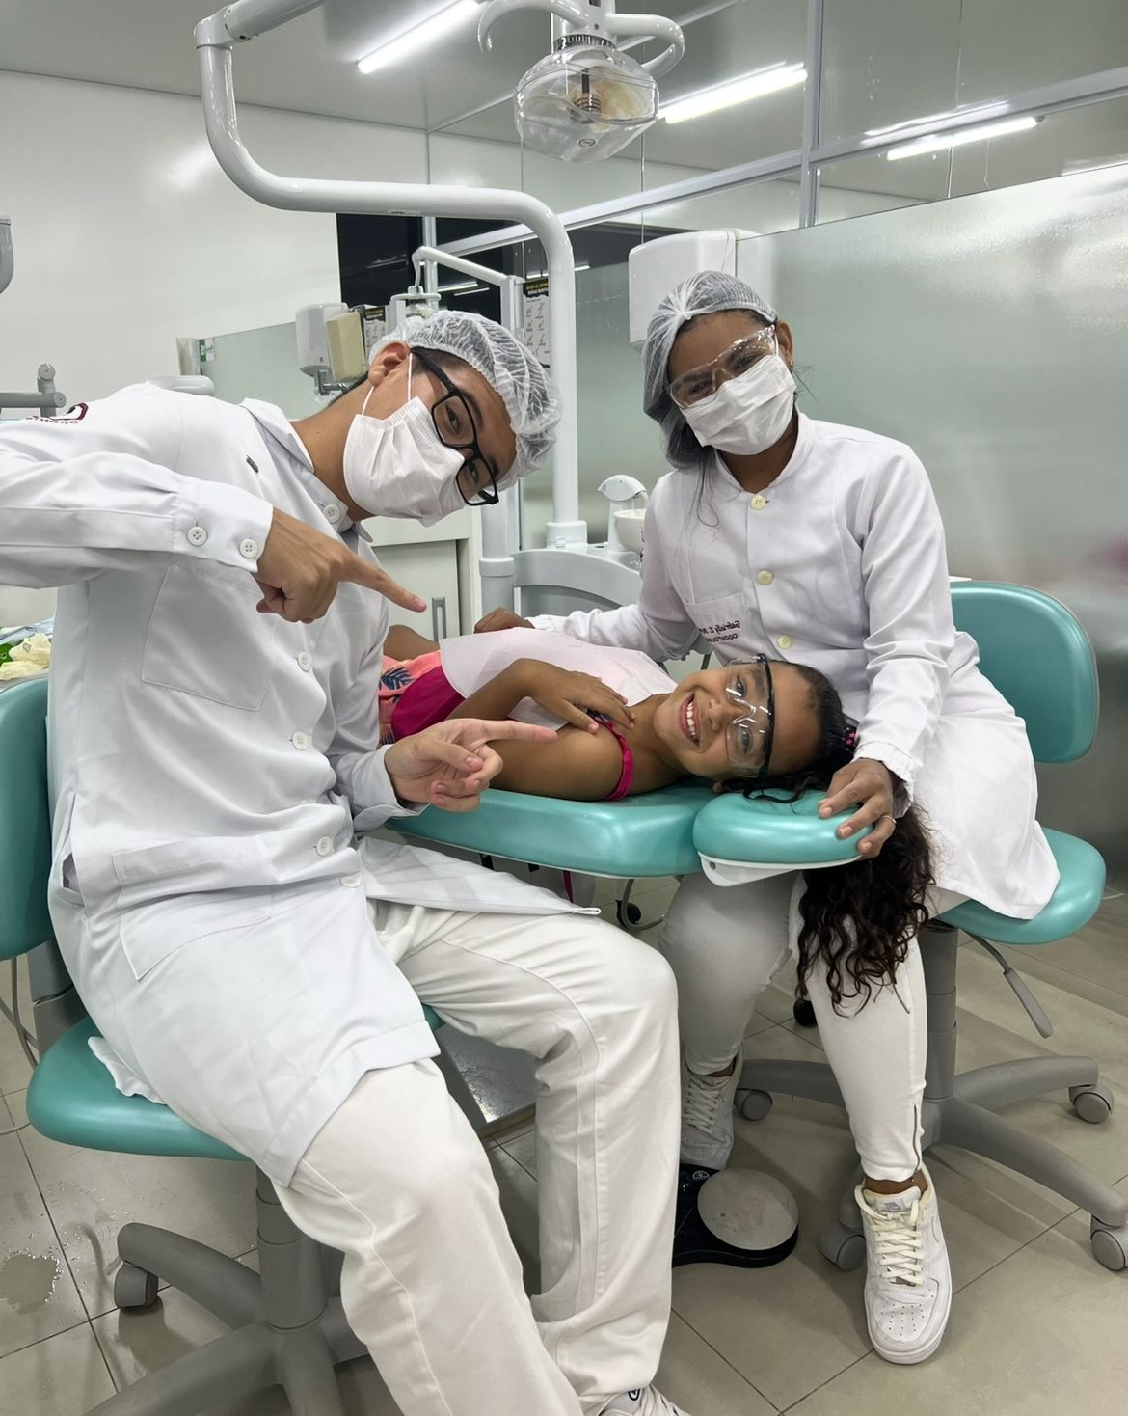

07/10/2025 | Foram realizados: limpeza com ultrassom e jato de bicarbonato + profilaxia no paciente para controle da sua saúde bucal, onde orientamos a necessidade do paciente em vir as manutenções e prevenções a cada 6 meses para garantir que a sua boca esteja saudável.  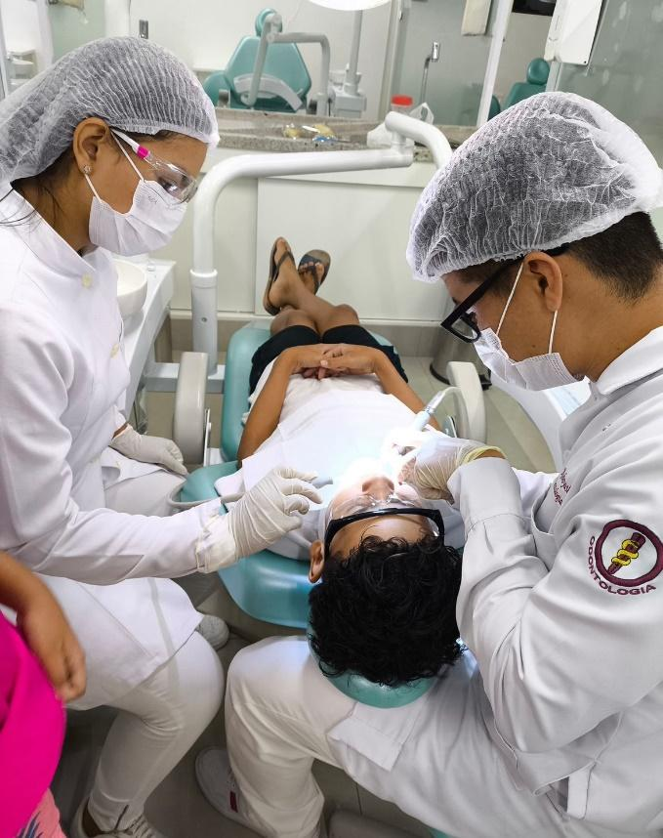

14/10/2025 | Foi realizado uma restauração classe II do elemento 16 em resina composta cor A3, utilizando materiais como, matriz, porta matriz, condicionador ácido, adesivo, fotopolimerizador e resina composta. (MANEQUIM)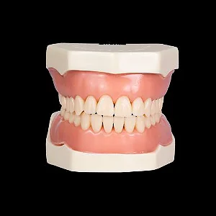

04/11/2025 | Foi realizado uma restauração classe V dos elementos 34 e 35 com resina composta Omnichroma da Palfique, onde se utilizou fio retrator, abridor, ácido, adesivo, fotopolimerizador e resin, finalizando com acabamento e polimento.  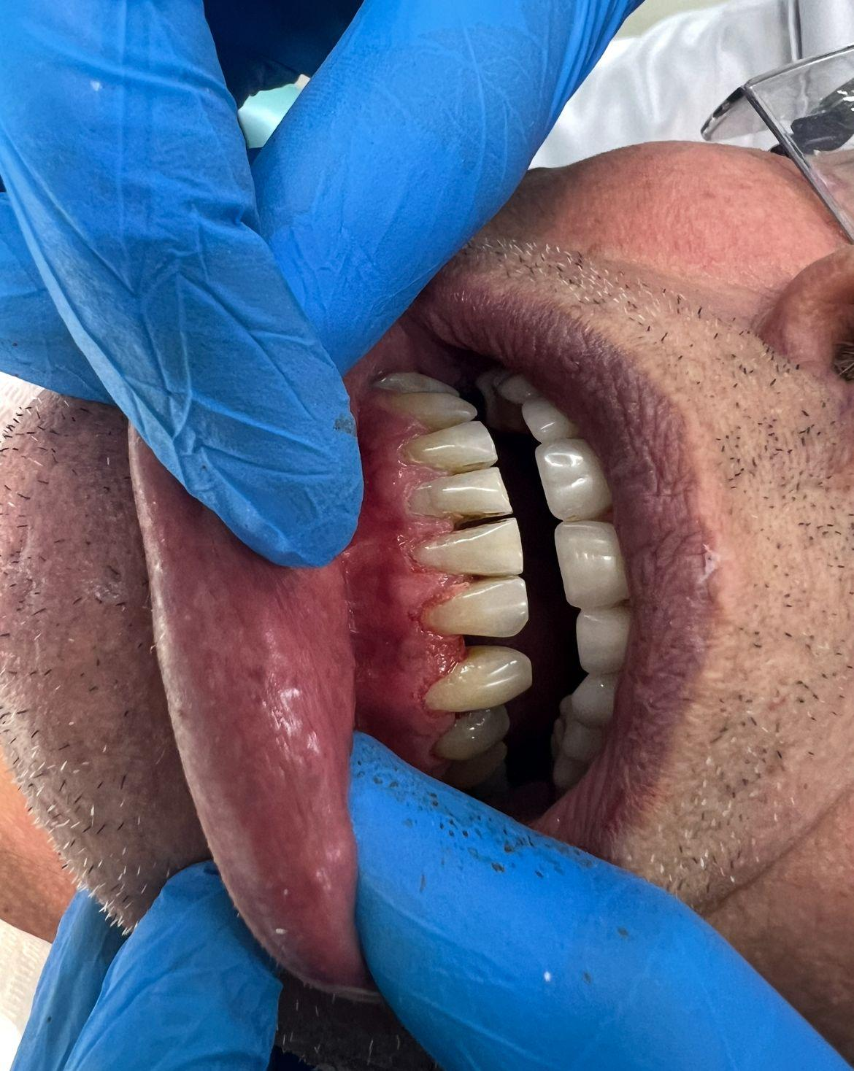
18/11/2025 | Recontorno gengival nos elementos 15 a 25, na qual a principal queixa da paciente era que quando sorria, a sua gengiva aparecia muito, então foi realizada uma cirurgia de gengivoplastia com finalidade estética para que a paciente sentisse mais conforto ao sorrir, além de ser orientada sobre a necessidade do pós operatório para que tivesse um bom resultado na cicatrização.  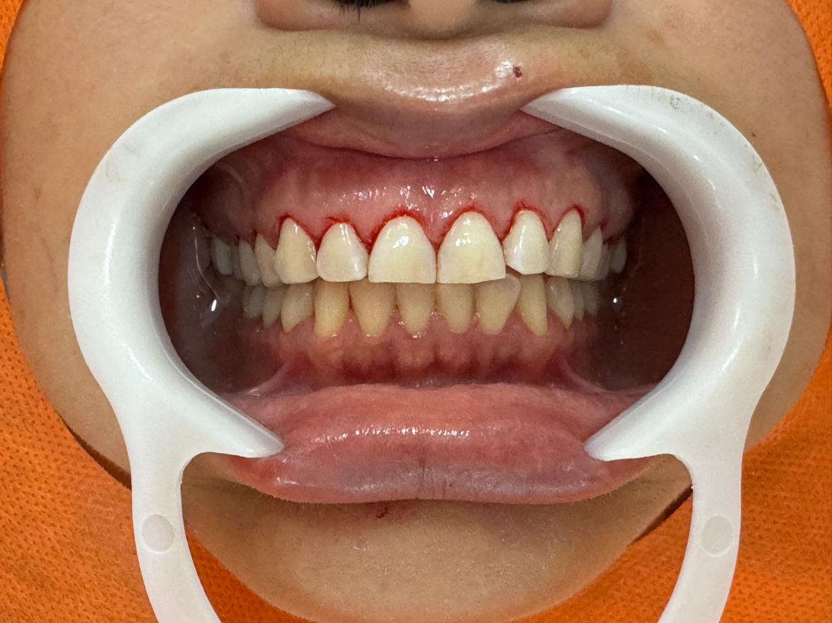

27/11/2025 | Visita hospitalar no Hospital Geral de Cuiabá (HG) com a odontologia hospitalar, onde foi apresentado os leitos, onde os dentistas atuam, quais as funções que é dada aos dentistas e todo o tratamento com o paciente em ambiente hospitalar.  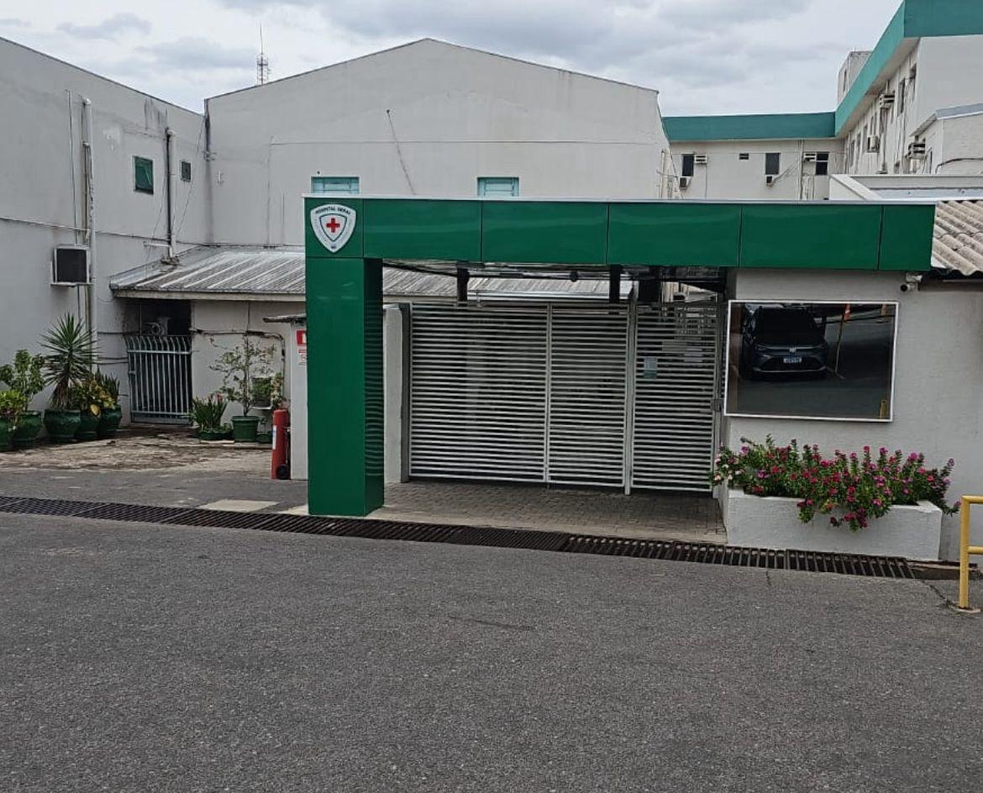
02/12/2025 | Entrega de relatório.

